МАЖИЛИСМЕНЫ ПРОВЕЛИ ВСТРЕЧУ С ЧЛЕНАМИ ОБЩЕСТВЕННЫХ СОВЕТОВ

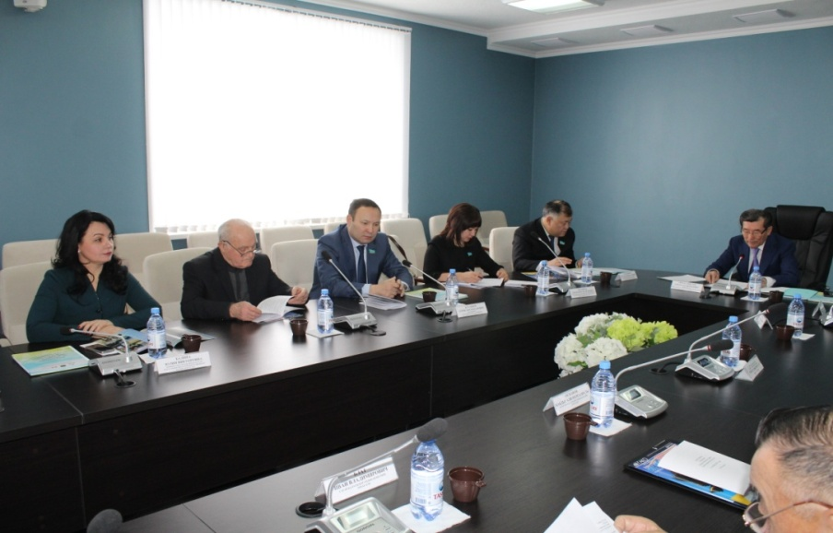

В Доме дружбы города Караганды состоялось заседание областного и городского Общественных советов.
В заседании приняли участие члены советов, члены фракции партии «Нұр Отан» в Мажилисе Парламента РК, депутаты Мажилиса Нурлан Дулатбеков, Гульнара Бижанова, Снежанна Имашева, Серик Кусаинов.
Депутаты Мажилиса отметили, что ими проводятся встречи с общественностью регионов с целью выявления конкретных предложений и рекомендаций по совершенствованию законодательства, нормативно-правовых актов.
Во время мероприятия была отмечена высокая роль Общественных советов в выработке новых форм взаимодействия государства и общества, предложений в совершенствовании деятельности госучреждений. Советами проведены заседания по таким значимым направлениям, как исполнение бюджетов, безрецептурного отпуска лекарств, вопросам ЖКХ и др.
По словам членов Совета к ним поступают обращения, предложения от жителей региона. В основном их волнуют вопросы здравоохранения, образования, ЖКХ, земельных отношений, трудовых конфликтов и экологии.
Также, был заслушана информация председателя Общественного совета города Шахтинск Марата Дюсекеева об оказании поддержки гражданам, пострадавшим от обрушения дома.
- В Фонд помощи поступило 43 миллиона тенге. Из этих средств по миллиону перечислили пострадавшим гражданам. Также, была оказана финансовая помощь на организацию ритуальных услуг, установку памятников. Будет оказана помощь в организации поминок, 9 и 40 дней. В Шахтинске приобретена двухкомнатная квартира для девочки из семьи Андроповых, которая потеряла родителей. 25 миллионов выделяет «Цесна банка». Эти средства пойдут также на покупку квартир, - отметил Марат Дюсекеев.
Он также проинформировал, что в настоящее время дом, где произошла трагедия, отапливается отдельно стоящей модульной типовой котельной.
Для оказания помощи, пострадавшим в этой трагедии гражданам, депутаты Мажилиса Парламента РК, сотрудники Центрального аппарата и Карагандинского областного, территориальных филиалов партии «Нұр Отан» перечислили свои однодневные заработные платы.
Трагедия, случившаяся в поселке Шахан, обнажила проблему отопительных систем моногородов. Одну из таких проблем отразил председатель Общественного совета города Сарани Иван Блат, который обратил внимание участников встречи на то, чтобы государственные органы, общественность вели постоянный контроль над разрешением ситуации, связанной со строительством городской централизованной котельной в Сарани. Дело в том, что на протяжении 2 лет между областным управлением строительства и генеральным подрядчиком идут судебные разбирательства, в связи с тем, что последним не были выполнены обязательства.

